I. Podatci o predlagatelju
Naziv predlagatelja programa
Adresa
Telefon, fax, mobitel, e-adresa
Status predlagatelja
(npr. udruga, društvo, umjetnička organizacija, javna ustanova)

Osoba za kontakt
Ime, prezime i funkcija odgovorne osobe
OIB
Matični broj
Naziv banke
IBAN žiro-računa
Kratki opis razvoja i djelovanja predlagatelja
(godina osnivanja, područje djelovanja, osnovni ciljevi)

Poštivanje propisa o zaštiti autorskih i srodnih prava (da/ne)
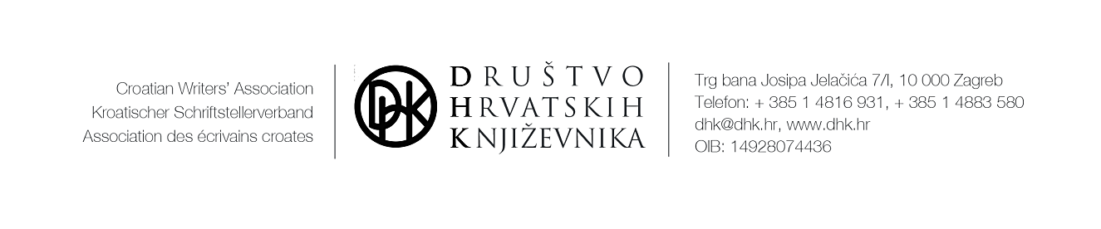
Natječaj Fonda za kulturu Natječaj Fonda za kulturu

II. Podatci o projektu
Naziv projekta
Opis projekta i svrha
Ciljevi projekta
Ciljana publika
Vrijeme i mjesto provedbe projekta
3. TROŠKOVNIK
3.1. Proračunski prihodi
a) ukupan iznos potreban za realizaciju projekta
b) iznos koji se traži iz Fonda za kulturu
c) iznos koji se očekuje iz državnog ili gradskog proračuna
3.2. Vlastiti prihodi
a) sponzorstva, donacije, pokroviteljstva
b) predviđena vlastita sredstva
3.3. Rashodi
*razrada ukupnih troškova projekta iz kojih je vidljivo na što će se utrošiti sredstva Fonda za kulturu
a) autorski honorari (npr. voditelji i sudionici/autori)
b) programski materijali
c) tehnički troškovi (npr. najam prostora i opreme)
d) marketinške aktivnosti (npr. izrada brošure, plakati, pozivnice, plaćeni oglasi)
e) nezavisni troškovi (ukupno 10% od ukupnog iznosa rashoda)

Uz prijavnicu je potrebno dostaviti:

- dokaz o pravnom statusu predlagatelja (npr. izvod iz Registra udruga)
- potvrdu Porezne uprave o nepostojanje poreznog duga
- izjava o nepostojanju dvostrukog financiranja
- detaljan opis povijesti projekta i planirane aktivnosti, uz obrazloženje ostvarivanja ciljeva koji su navedeni u Natječaju

Svaki predlagatelj može prijaviti samo jedan projekt. Prijave zaprimljene nakon roka, 23. svibnja 2022. neće se razmatrati. Dokumentacija se ne vraća. Popunjenu prijavnicu potrebno je poslati elektroničkom poštom na adresu: dhk@dhk.hr te ispisati i s ostalom traženom dokumentacijom poštom poslati na adresu: Društvo hrvatskih književnika, Trg bana J. Jelačića 7/I, s naznakom „Natječaj za kulturu“.

Mjesto i datum: M.P. Potpis odgovorne osobe:

_________________________ _______________________________

